

Systèmes intelligents

Rapport : Robot tondeuse

Réalisé par : GOIRE Antoine et DUCHENE Roy

Professeur : Mme Slama et Mme Liberatore

Année d’étude : Master 1-finalité automatisation

Année académique 2018-2019.

**Table des matières :**

1- Description du projet 5

1.1 – Premier plan du robot tondeuse 6

2- Description du matériel nécessaire 8

3- Diagramme du projet 10

4- Répartition des tâches au sein du groupe 11

5- Time Line avec étapes de validations 12

6- Etat de l’art de l’existant 14

6.1 - Code pour moteur driver Arduino 14

6.2 - Code utile pour le capteur à ultrason 14

6.3 - Code utile pour le capteur RGB 14

6.4 - Stratégie de tonte 15

6.5 - Raspberry 15

7- Déroulement du projet au fil des semaines 16

8- PARTIE 1 : Arduino 19

8.1 - Diagramme général du déplacement du robot. 19

8.2 - Mise en forme du programme Arduino 20

8.3 - Montage du robot 20

8.4 - Schéma électrique et câblage de l’Arduino 22

9- PARTIE 2 : Raspberry + reconnaissance 24

9.1 - Mise en forme du code pour la caméra (RGB) 24

9.2 - Description du code pour la reconnaissance de texture 25

9.3 - Schéma électrique et câblage du Raspberry 28

10- Conclusion 29

11- Bibliographie 30

12- Annexes 32

**Table des figures :**

Figure 1 : Schéma du déplacement du robot.

Figure 2 : Schéma du placement des composant sur le robot tondeuse.

Figure 3 : Diagramme du projet.

Figure 4 : Montage robot.

Figure 5 : Montage robot.

Figure 6 : Montage robot.

Figure 7 : Montage robot.

Figure 8 : Montage robot.

Figure 9 : Montage robot.

Figure 10 : Montage robot.

Figure 11 : Montage robot.

Figure 12 : Pont en H des moteurs DC.

**Table des tableaux :**

Tableau 1 : liste des différents composants.

## Description du projet

Un robot tondeuse, qui circule aléatoirement dans un périmètre défini par une ligne d’une certaine couleur (exemple : le rouge). Cette ligne est détectée par le robot grâce à un détecteur de couleur RGB situé à l’avant de celui-ci. Il y a également un capteur à ultrasons qui détecte si un objet ou autre obstrue le chemin. Une fois qu’il s’en approche de X cm, il fait demi-tour et prend une autre direction. Si cet objectif est atteint c’est-à-dire en bonus, il est prévu d’ajouter une sécurité sur le robot tondeuse c’est-à-dire un capteur qui sera installé vers le sol. Quand une personne soulèvera la tondeuse cela coupera le moteur des lames ainsi que les moteurs des roues et un bip s’enclenchera également.

Une détection de la matière au sol sera réalisée grâce à la caméra qui sera câblée sur la Raspberry. Si c’est du gazon on actionne le moteur de la coupe en revanche si ce n’est pas de l’herbe alors le moteur se coupe et un bip s’actionne. On affichera sur l’écran LCD si c’est du gazon ou pas. En bonus, nous ajouterons sur l’écran LCD la couleur du gazon, sa qualité ainsi que si le gazon est bien tondu ou non. (Voir figure 1)

Figure 1 : Schéma du déplacement du robot.

**LEGENDE**

Robot tondeuse

Arbre ou obstacle

Route qui traverse l’herbe (état de surface différente de celle de l’herbe).

Contour dans lequel le robot ne devra pas sortir.

Le robot déclenche un BIP et arrête le moteur de coupe.

### 1.1 – Premier plan du robot tondeuse

Comme on peut le voir ci-dessous, (figure 2) voici les différents composant utiles pour le bon fonctionnement du robot. Un placement de ces différents composants a dû être réfléchi afin d’optimiser au mieux la place sur ce robot tondeuse.



Figure2 : Schéma du placement des composant sur le robot tondeuse

## Description du matériel nécessaire

|  |  |  |  |  |
| --- | --- | --- | --- | --- |
| **Nombre** | **Matériel** | **Code article** | **Lien** | **Prix** |
| 1 | Module à détection US HC-SR04A | 35750 | <https://www.gotronic.fr/art-module-a-detection-us-hc-sr04a-27740.htm> | 3,90 € |
| 1 | Capteur de couleur SEN0101 | 31752 | <https://www.gotronic.fr/art-capteur-de-couleur-sen0101-19374.htm> | 9,90 € |
| 2 | Kit roue+moteur 6VCC-100t/min | 33912 | <https://www.gotronic.fr/art-kit-roue-moteur-23569.htm> | 2x 5,50€ |
| 3 | Régulateurs ajustables 1,25à30VCC GT134 | 35189 | <https://www.gotronic.fr/art-regulateur-ajustable-1-25-a-30-vcc-gt134-26094.htm> | 3x2,50€ |
| 1 | Commande de 2 moteurs SBC-motordriver2 | 35683 | <https://www.gotronic.fr/art-commande-de-2-moteurs-sbc-motodriver2-27418.htm> | 6,90 € |
| 2 | Module relais 5 V GT1080 | 35226 | <https://www.gotronic.fr/art-module-relais-5-v-gt1080-26130.htm> | 2x3,80€ |
| 1 | Kit GPIO pour raspberry PI PI018 | 35118 | <https://www.gotronic.fr/art-kit-gpio-pour-raspberry-pi-pi018-25862.htm> | 10,90 € |
| 1 | moteur pour couper l'herbe | 25350 | <https://www.gotronic.fr/art-moteur-standard-rm1a-12005.htm> | 3,20€ |
| 1 | écran LCD | 34940 | <https://www.gotronic.fr/art-afficheur-lcd-i2c-2x16-caracteres-25650.htm> | 9,90€ |
| 1 | piezzo | 05496 | <https://www.gotronic.fr/art-capsule-piezoelectrique-dp035f-3856.htm> | 1,20€ |
| 1 | caméra raspberry | 35368 | <https://www.gotronic.fr/art-camera-8-mpx-pour-raspberry-rb-camera-v2-26774.htm> | 36,50€ |
| 1 | raspberry | 35790 | <https://www.gotronic.fr/art-carte-raspberry-pi3-b-27826.htm> | 43,95€ |
| 1 | arduino ATmega | 25951 | https://www.gotronic.fr/art-carte-arduino-mega-2560-12421.htm | 38.90€ |
| 1 | roulette (avant) | / | / | Pack |
| 2 | support de piles | / | / | Pack |
| X | piles | / | / | Pack |

Tableau 1 : liste des différents composants

[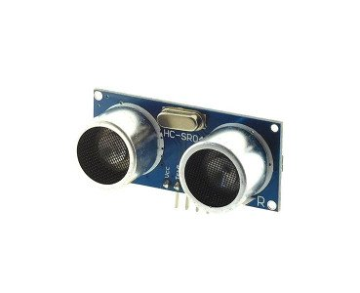](https://www.gotronic.fr/ori-module-a-detection-us-hc-sr04a-27740.jpg) Module à détection US HC-SR04A

[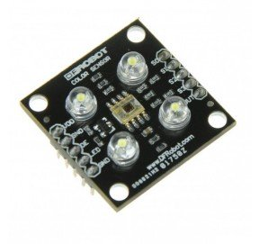](https://www.gotronic.fr/ori-capteur-de-couleur-sen0101-19374.jpg) Capteur de couleur SEN0101

[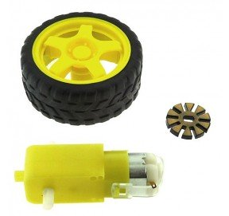](https://www.gotronic.fr/ori-kit-roue-moteur-23569.jpg)Kit roue+moteur 6VCC-100t/min

[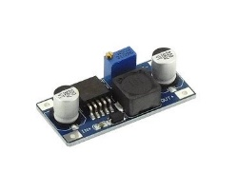](https://www.gotronic.fr/ori-regulateur-ajustable-1-25-a-30-vcc-gt134-26094.jpg)Régulateurs ajustables 1,25à30VCC GT134

[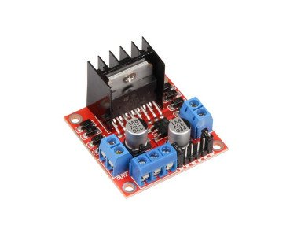](https://www.gotronic.fr/ori-commande-de-2-moteurs-sbc-motodriver2-27418.jpg)Commande de 2 moteurs SBC-motordriver2

[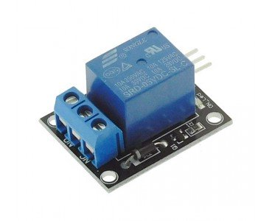](https://www.gotronic.fr/ori-module-relais-5-v-gt1080-26130.jpg) Module relais 5 V GT1080

[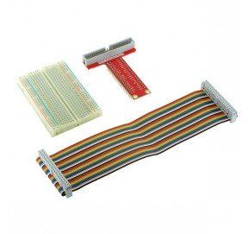](https://www.gotronic.fr/ori-kit-gpio-pour-raspberry-pi-pi018-25862.jpg) Kit GPIO pour Raspberry PI PI018

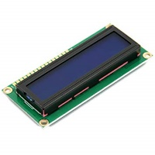 Écran LCD

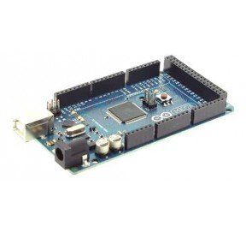 Arduino

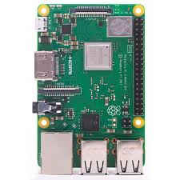 Raspberry

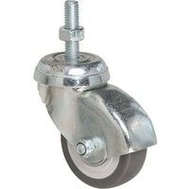 Roulette avant du robot

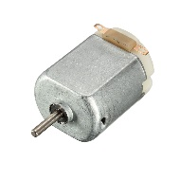Moteur pour couper l’herbe

## Diagramme du projet

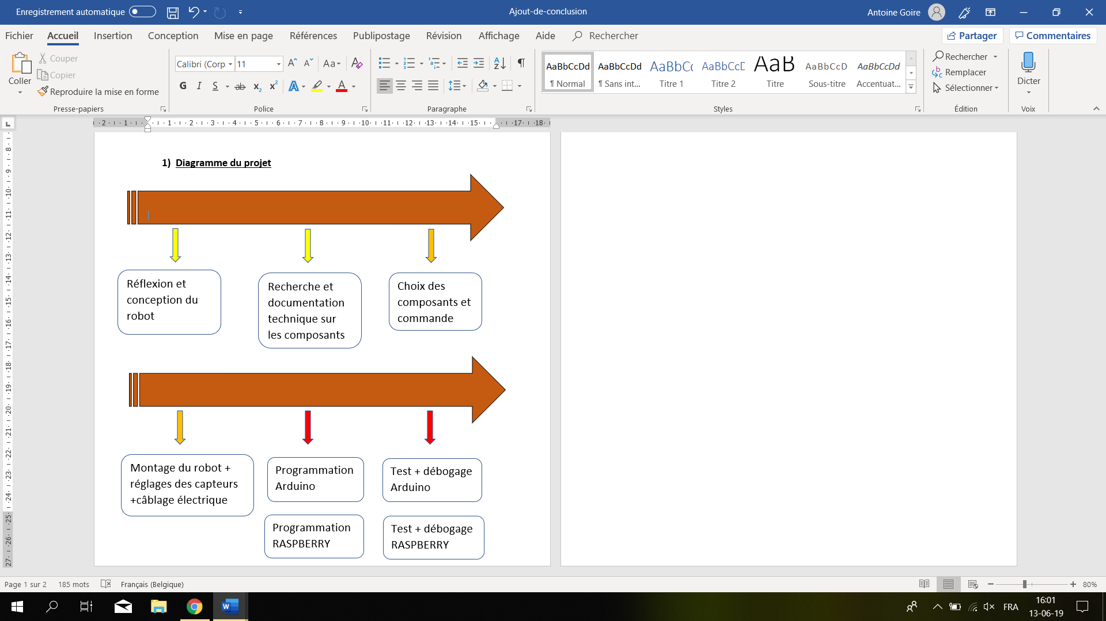

Figure3 : diagramme du projet

## Répartition des tâches au sein du groupe

## Time Line avec étapes de validations

|  |  |  |  |
| --- | --- | --- | --- |
| 05/02 | 06/02 | 12/02 | 13/02 |
| Réflexion robot | Réflexion robot | Préparation de la présentation du robot | Préparation de la présentation du robot |
| Réflexion robot | Réflexion robot | Préparation de la présentation du robot  +cahier des charges | Préparation de la présentation du robot  +cahier des charges |
| 19/02 | 20/02 | 26/02 | 27/02 |
| Choix du matériel  +cahier des charges | Choix du matériel  + cahier des charges | Présentation du robot + passage de la commande | Cahier des charges |
| Choix du matériel  +cahier des charges | Choix du matériel  +cahier des charges | Présentation du robot + passage de la commande | Cahier des charges |
| 12/03 | 13/03 | 19/03 | 20/03 |
| Codage capteur de couleur | Codage pour actionner les roues | Mise en relation programme + test et débogage | Test et débogage |
| Codage du capteur de proximité | Codage pour actionner les roues | Mise en relation programme + test et débogage | Test et débogage |
| 27/03 | 03/04 | 24/04 | 08/05 |
| Raspberry écran LCD | Communication Arduino Raspberry | Mise en relation du programme + Test et débogage | Test et débogage |
| Raspberry reconnaissance gazon et sol | Raspberry reconnaissance gazon et sol | Mise en relation du programme + Test et débogage | Test et débogage |
| 15/05 |  |  |  |
| Améliorations  (Mise au propre du code + commentaires etc) |  |  |  |
| Améliorations  (Mise au propre du code + commentaires etc) |  |  |  |
| Vacances Carnaval 04/03 => 08/03 | | | |
| Montage robot | Câblage électrique  +réglages des capteurs | Temps pour s’il y a un retard à rattraper |  |
| / | / | Temps pour s’il y a un retard à rattraper |  |
| Vacances Pâques 08/04 => 19/04 | | | |
| Temps pour s’il y a un retard à rattraper |  |  |  |
| Temps pour s’il y a un retard à rattraper |  |  |  |

## Etat de l’art de l’existant

### 6.1 - Code pour moteur driver Arduino

Code utile pour le déplacement de notre robot tondeuse. Le fonctionnement de ce programme fonctionne bien. Cependant, dans la suite de notre programmation nous avons utilisé des fonctions qui permettent d’éclaircir le programme et de le rendre plus compréhensible (Voir annexe n°1).

[](https://www.gotronic.fr/ori-commande-de-2-moteurs-sbc-motodriver2-27418.jpg)

### 6.2 - Code utile pour le capteur à ultrason

Permet au robot d’éviter les obstacles présents dans son environnement de travail.

Le fonctionnement du module est le suivant :

Il faut envoyer une impulsion niveau haut (à + 5v) pendant au moins 10 µs sur la broche ‘**Trig Input**’ ; cela déclenche la mesure. En retour la sortie ‘**Output**’ ou ‘**Echo**’, va fournir une impulsion + 5v dont la durée est proportionnelle à la distance si le module détecte un objet.

Afin de pouvoir calculer la distance en cm, on utilisera la formule suivante :

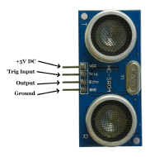**Distance = (durée de l’impulsion (en µs) / 58.**

(Voir annexe n°2).

### 6.3 - Code utile pour le capteur RGB

Permet de détecter les limites établies par une ligne de couleur. Le programme est très simple à comprendre. Cependant, ce programme n’est pas assez complet pour l’application que nous voulons en faire. Il est donc impératif de trouver ou d’améliorer le programme afin qu’il convienne à nos exigences (Voir annexe n° 3).

[](https://www.gotronic.fr/ori-capteur-de-couleur-sen0101-19374.jpg)

### 6.4 - Stratégie de tonte

A première vue, la stratégie trouvée est une bonne stratégie de tonte. Il y a tout de même quelques inconvénients dans cette stratégie. Premièrement, un robot tondeuse comme nous pouvons l’acheter dans un commerce n’a pas de stratégie de tonte. C’est-à-dire qu’elle a un parcours qui est aléatoire.

Deuxièmement, dans le plan concret de notre robot il est impossible de faire un demi-tour sur place avec un tel angle de rotation. Nous avons donc mis un angle aléatoire pour lequel le robot se déplace sans se heurter dans le mur (Voir annexe n°4).

### 6.5 - Raspberry

-Nous avons utilisé ce lien [1] afin d’installer les bibliothèques utiles pour la reconnaissance de texture.

-Nous nous sommes basés sur ce programme [2] pour effectuer la reconnaissance de texture. À la suite d’un manque de temps et certains problèmes rencontrés lors de la réalisation du projet, nous n’avons pas su tester sur ordinateur le programme. Néanmoins, nous avons fait ci-dessous une description complète du programme

-Ce dernier lien [3] est un programme de reconnaissance de couleur sur lequel nous nous sommes appuyés. Des modifications ont dû être apportées afin de correspondre à nos besoins.

## Déroulement du projet au fil des semaines

**05/02 au 27/02** :

- réflexion robot.

-présentation robot.

-choix du matériel.

-conception du cahier des charges.

-passage de la commande.

Aucun retard sur le Time Line.

**04/03 au 08/03** :

- Montage robot.

-câblage électrique.

- premier test moteur de coupe.

-premier test capteur de proximité + codage des roues.

-Amélioration du programme du capteur de proximité et du codage des roues.

Aucun retard sur le Time Line.

**11/03 au 15/03** :

-affinement du code pour le capteur de proximité + codage roues :

Problème rencontré : le robot ne se déplace pas droit, il dévie de sa trajectoire du au poids qui n’est pas équilibré sur tout le châssis du robot.

Solution : on peut faire varier la vitesse des roues du robot. On a donc joué sur cela pour faire avancer le robot sur une trajectoire qui est droite.

-Amélioration du câblage électrique.

Problème rencontré : le pont en H ne fonctionnait pas.

Solution : On devait alimenter en 5 V une entrée sur le pont en H afin de faire tourner les roues en sortie du pont en H.

Retard codage du capteur RGB.

**18/03 au 22/03** :

-Câblage du capteur RGB sur Arduino UNO et test d’un premier programme (programme fonctionnel).

-Changement d’Arduino UNO à un Arduino MEGA : modifications des pins (câblage et programmation).

-Test pour introduire le moteur de coupe dans le programme du capteur RGB.

-Changement de câblage du capteur de proximité et des roues (Arduino UNO à l’Arduino MEGA).

-Rapport : état d’avancement de la conception du robot.

Retard mise en relation entre le capteur RGB et le capteur de proximité ainsi que le codage des roues.

Retard également au niveau du test et débogage de la programmation Arduino.

**25/03 au 29/03 :**

-Mise en relation du codage du RGB avec le codage du capteur de proximité et des roues.

-Tests du programme plus débogage.

Retard Raspberry écran LCD.

**01/04 au 05/04 :**

-Raspberry installation open cv.

- test allumer la caméra.

-test programme reconnaissance d’objets.

Retard Raspberry écran LCD.

Retard Raspberry communication Arduino – Raspberry.

**Vacances de Pâques :**

-Suite du montage robot, placement du capteur RGB, placement de la protection du robot, …

-rédaction du rapport.

-test d’un programme de reconnaissance.

**22/04 au 26/04 :**

-Rédaction du rapport.

- installation de différentes librairies pour la reconnaissance texture sur Raspberry + test d’un programme de reconnaissance.

Problème rencontré : la Raspberry beug et nous devons réinitialiser et installer un nouveau Raspbian dessus.

Solution : utiliser l’ordinateur pour faire ce genre de traitement car celui-ci est plus performant. Le Raspberry est alors utilisé pour faire des captures d’images et il les enverra directement sur le pc pour effectuer la reconnaissance de texture.

**29/04 au 03/05 :**

-Rédaction du rapport

- test programme pour récupérer les valeurs du RGB (red green blue).

-Test et débogage écran sur Raspberry + programme python.

**06 /05 au 10/05 :**

-Rédaction du rapport

-Raspberry code pour caméra faire une capture d’image.

-Raspberry code pour détecter la couleur de l’image.

- Raspberry sortir sur le LCD si herbe verte ou pas herbe verte.

- Raspberry activer un PIN gpio en fonction de la couleur.

Problème rencontré : Les programmes réalisés en python ne s’exécutaient pas.

Solutions : Installation des bibliothèques en python 3 et non en python.

## PARTIE 1 : Arduino

### 8.1 - Diagramme général du déplacement du robot.

**ACTION**

**CONDITION** **CONDITION**

Démarrage Robot via l’interrupteur

DEMARRAGE ARDUINO

Attente de X secondes

RGB = Vert ET capteur de proximité >X cm

INITIALISATION ARDUINO

RGB = Pas vert OU capteur de proximité <X cm

Action du robot

RGB = Pas vert OU capteur de proximité <X cm

Le robot n’avance pas

Le robot avance tout droit

Aucune condition

Robot stop

Aucune condition

Robot attend X secondes

X secondes écoulé OK

RGB = Pas vert OU capteur de proximité <X cm

Robot recule

Robot reculé OK

Robot fait demi-tour

Robot demi-tour OK

Robot stop

Robot stop OK

Robot avance

La première action du diagramme est le démarrage du robot tondeuse. Lorsqu’on actionne l’interrupteur ON /OFF du robot, celui-ci démarre son programme et est dans le mode interruption. Après quelques secondes, le robot démarre son analyse, c’est-à-dire que tout dépend du capteur RGB et du capteur de proximité. Si ceux-ci sont dans les bonnes conditions alors le robot avance tout droit. En revanche, une fois qu’une des deux conditions n’est plus correcte alors le robot se stop, attend quelques secondes, le robot recule, fait un demi-tour avant, se stop une nouvelle fois avant de reprendre son chemin tout droit. Le programme tourne en boucle ainsi de suite.

### 8.2 - Mise en forme du programme Arduino

**DEFINE :** Définition des numéros de pins (voir schéma ci-dessous)

**VOID SETUP :** Définition des entrées et sorties des pins (Voir github programme Arduino)

**VOID LOOP :**

1. Appel de la fonction du calcul de distance (3)
2. Déplacement du robot grâce aux appels des différentes fonctions (3,4,5,6,7,8)
3. Fonction du calcul de distance
4. Fonction de la marche avant
5. Fonction de la marche arrière
6. Fonction du demi-tour
7. Fonction du stop
8. Fonction du calcul pour les couleurs RGB

### 8.3 - Montage du robot

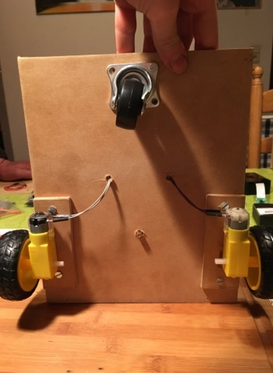

La première étape lors du montage du robot a été de découper le châssis de celui-ci qui est en bois comme on peut le voir. Ensuite nous avons fixé une roulette sur l’arrière du robot et à l’avant les moteurs avec les roues pour faire avancer, reculer, demi-tour au robot.   
Figure 4 : montage robot

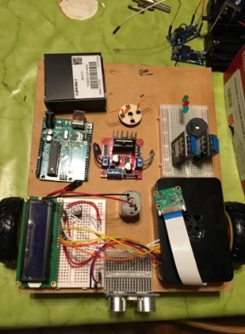Ensuite, nous avons placé tous les composants dessus afin de voir la place disponible sur le châssis du robot mais aussi de placer au mieux ces composants.

figure 5 : montage robot

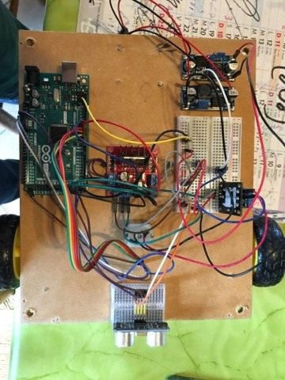Une fois les composants placés sur le châssis, nous avons enfin pu commencer à câbler électriquement les différents composants.   
Figure 6 : montage robot

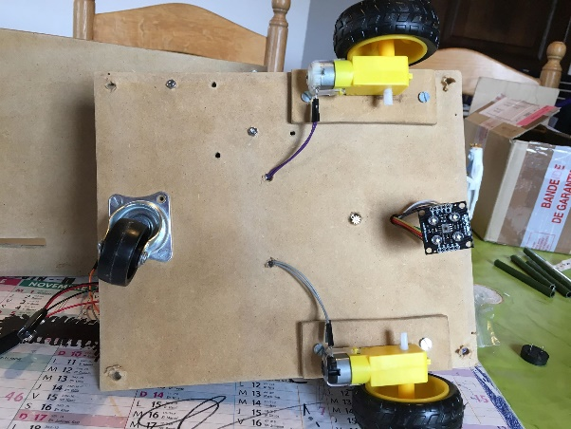Le capteur RGB a été ajouté par la suite comme on peut le voir en rouge.   
Figure 7 : montage robot

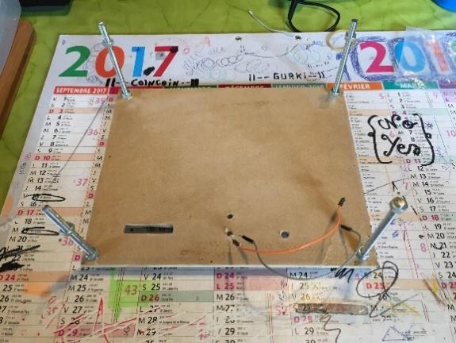Ici, nous avons conçu une nouvelle plaque de bois pour mettre par-dessus le châssis du robot afin de cacher les fils du câblage électrique.   
Figure 8 : montage robot

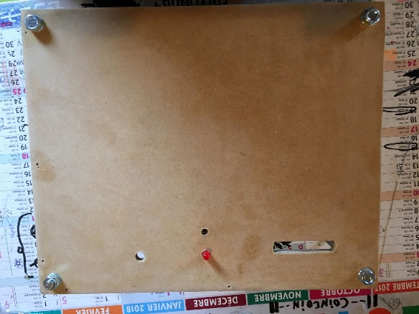Des trous ont été réalisés afin de faire passer 2 leds par-dessus ainsi qu’un interrupteur et l’écran LCD du Raspberry pi.   
Figure 9 : montage robot

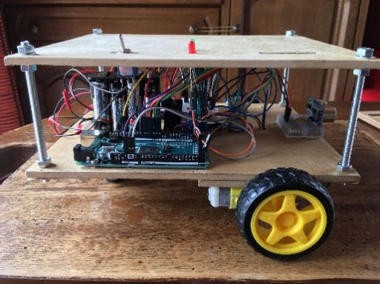Allure générale du robot tondeuse.   
Figure 10 : montage robot

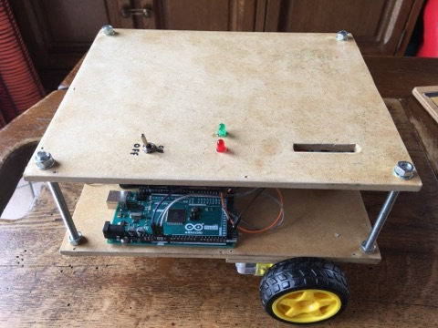Sur le dessus du robot nous pouvons voir des leds et interrupteur qui, lui, sert de on/off pour couper l’Arduino.

Néanmoins, il reste encore quelques petites modifications à apporter au robot avant la fin du montage comme on peut le voir ci-dessous.  
Figure 11 : montage robot

### 8.4 - Schéma électrique et câblage de l’Arduino

Voici ci-dessous le schéma de câblage concernant Arduino ainsi que le reste des composants tels que le moteur de coupe, le relais, les régulateurs de tensions, …

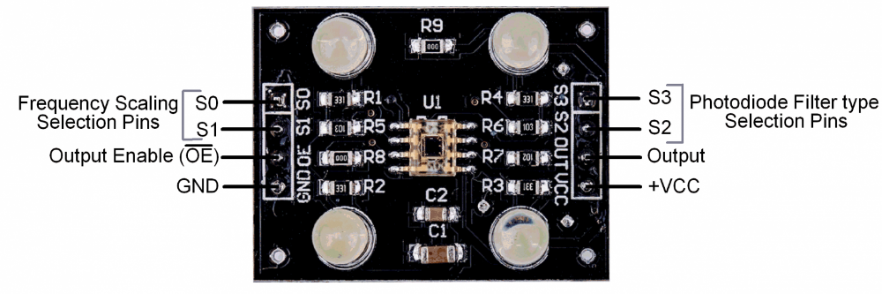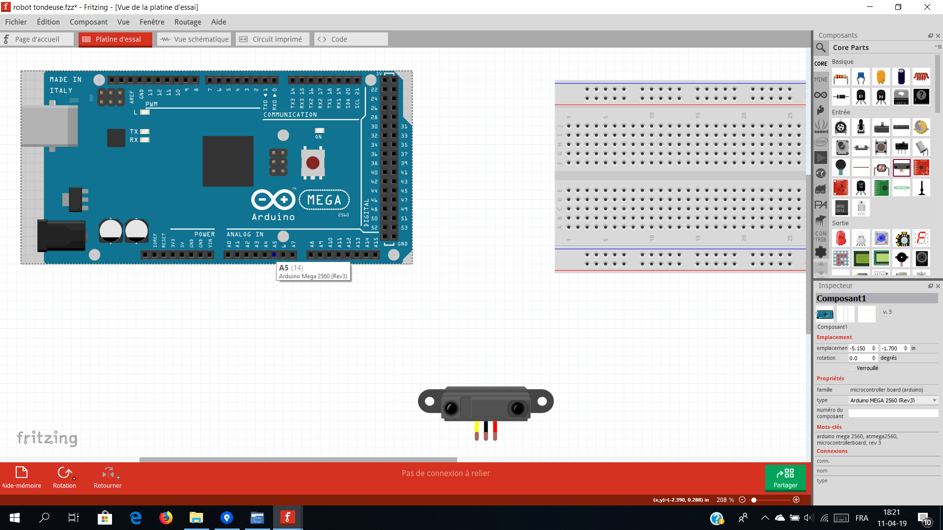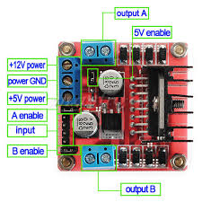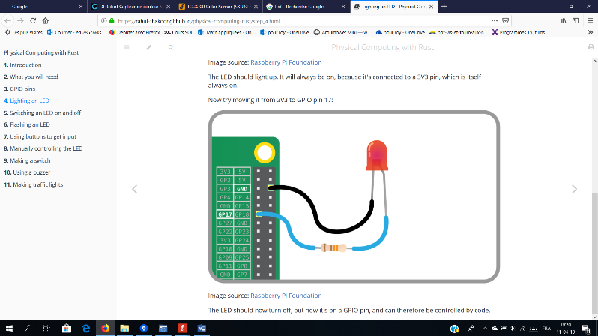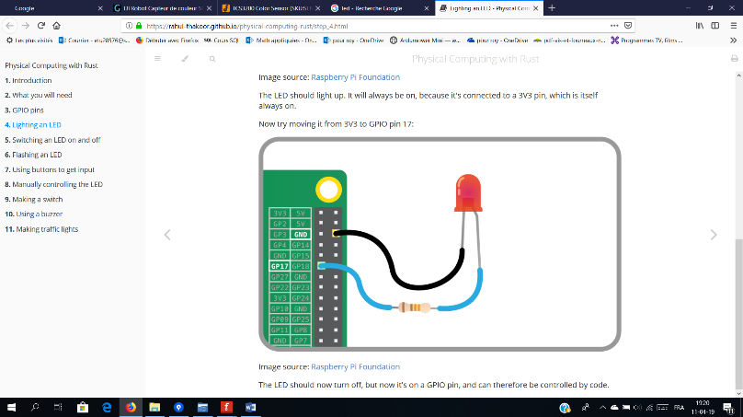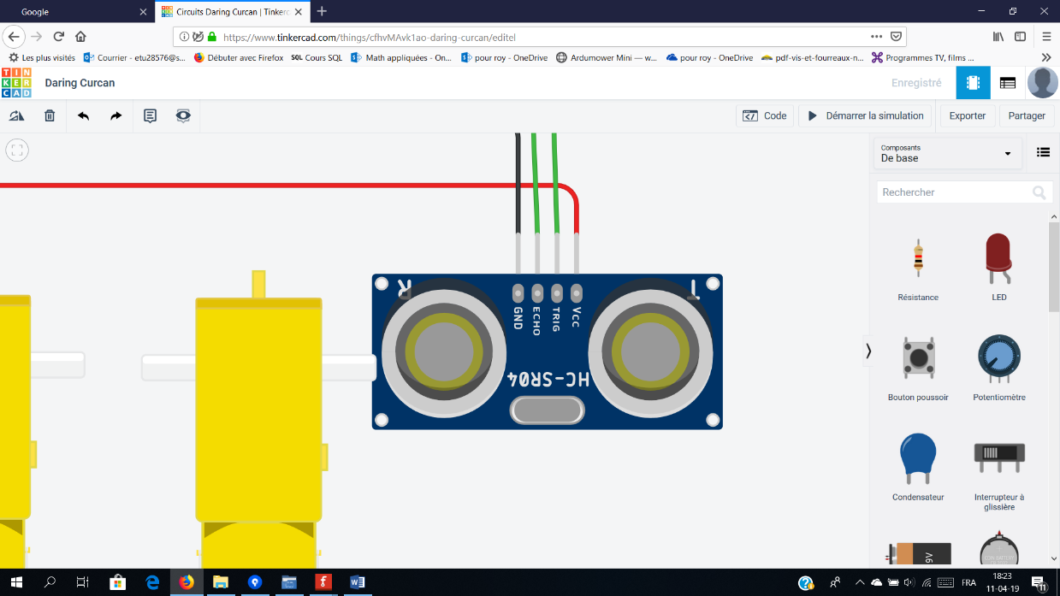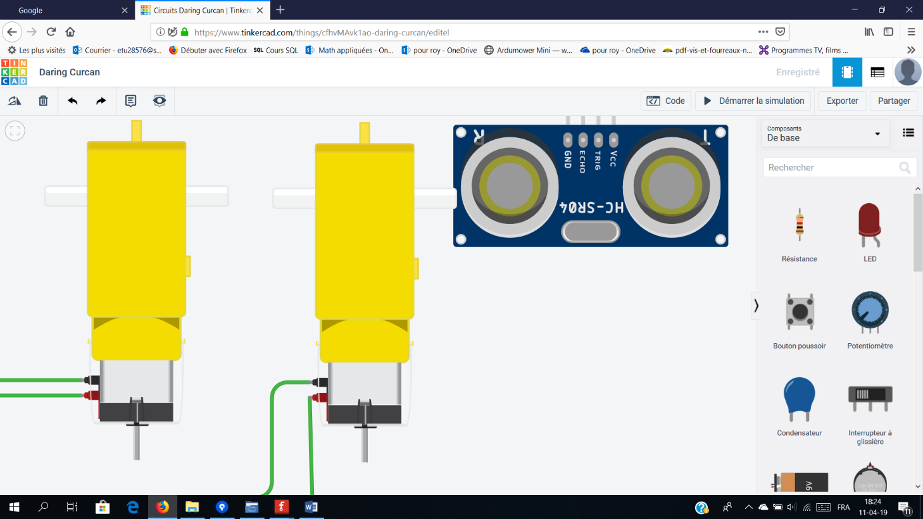

VCC

v

GND

v

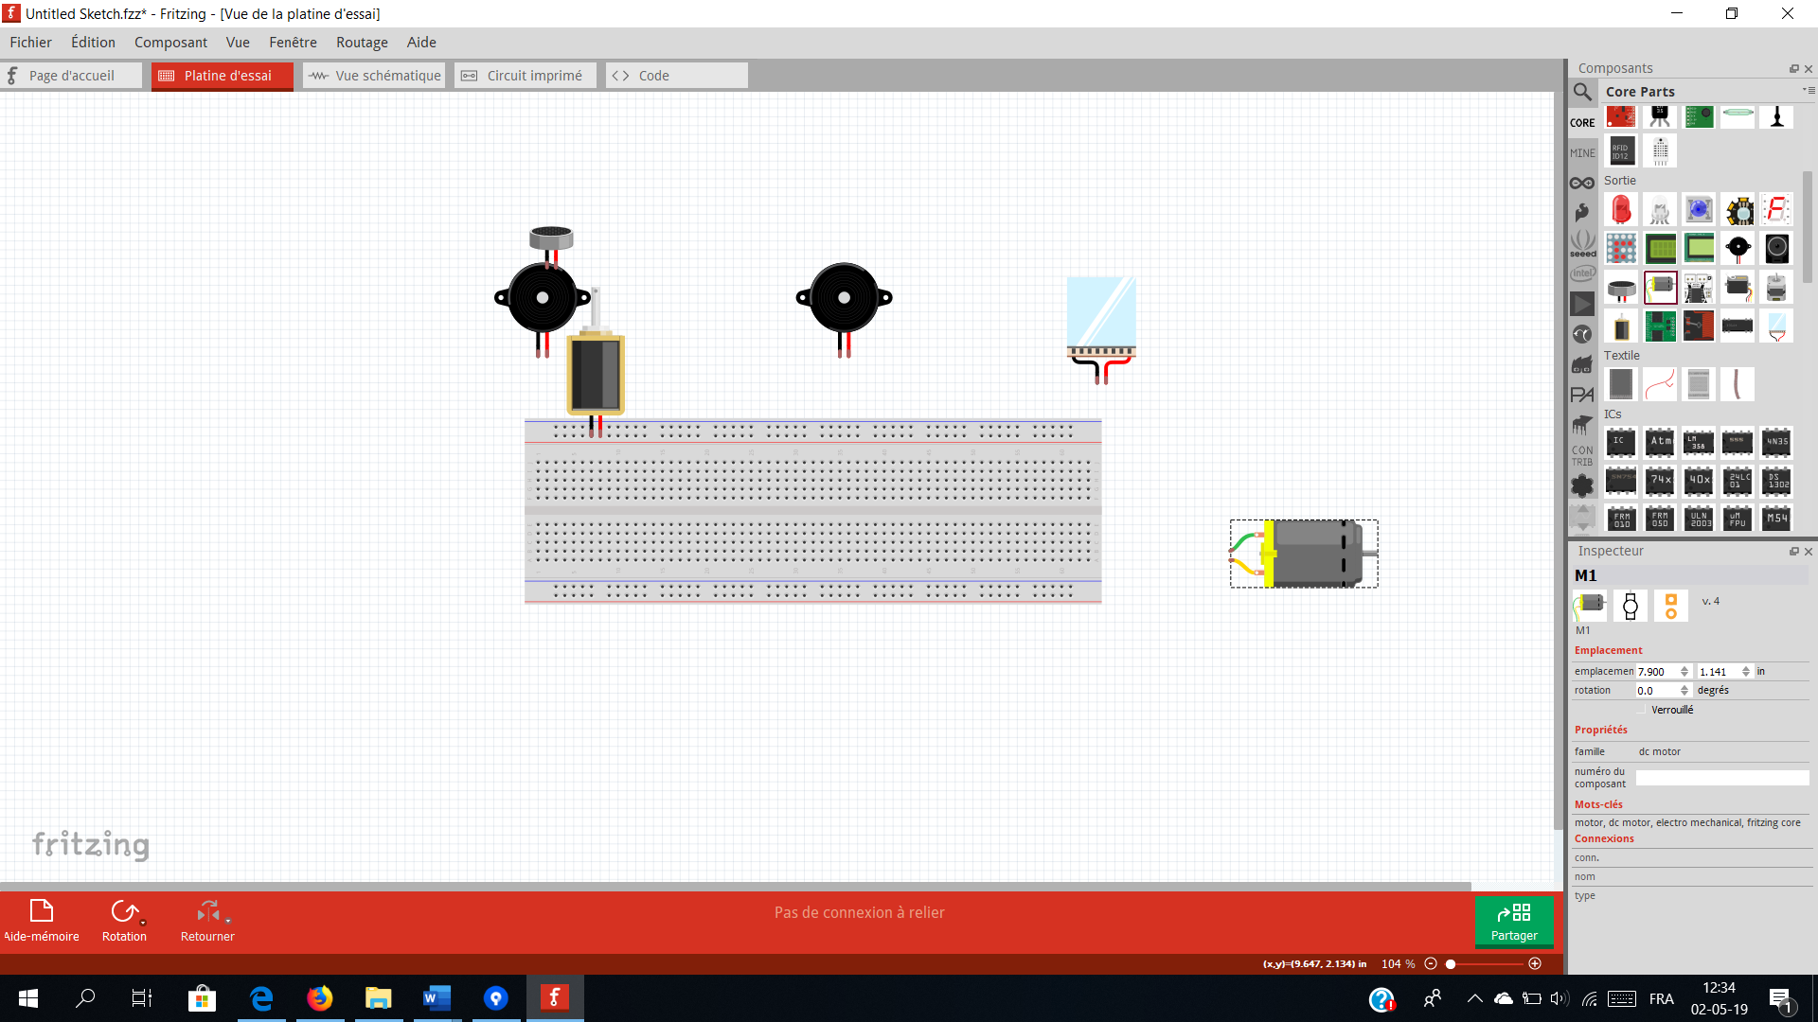

Sortie du Raspberry => entrée Arduino

v

GND Raspberry

v

GND

v

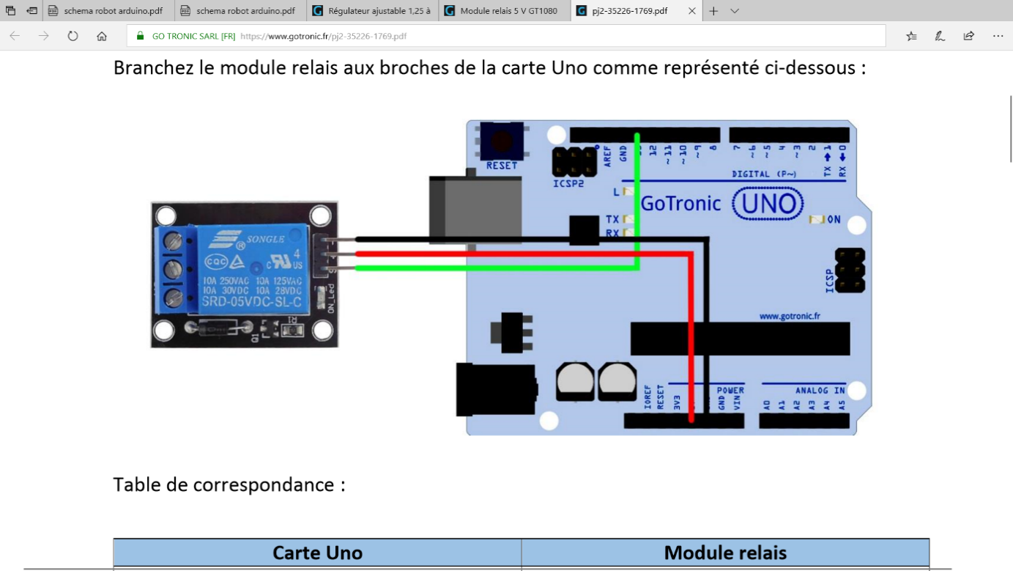

5V

GND

v

9V

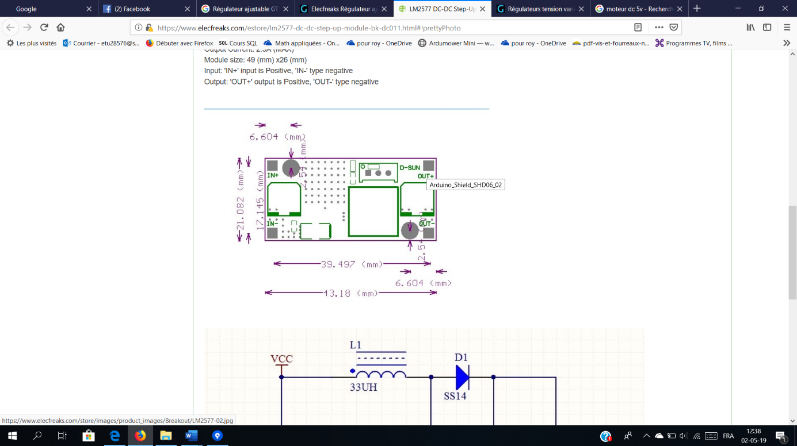



VCC

v

9V

5V

v

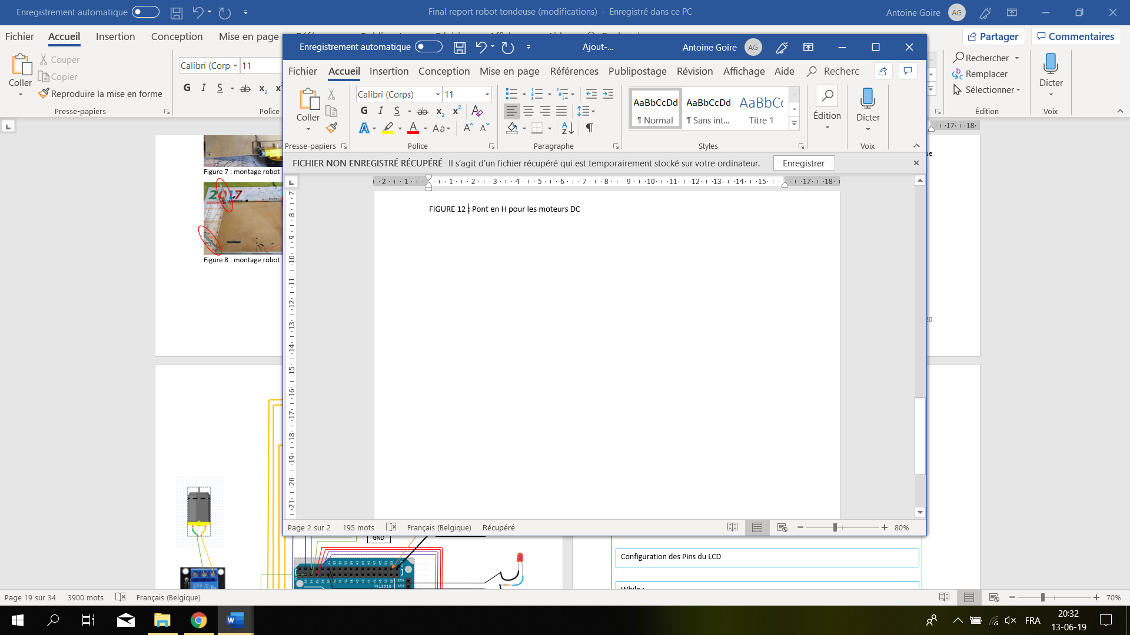

12V

GND

v

## PARTIE 2 : Raspberry + reconnaissance

### 9.1 - Mise en forme du code pour la caméra (RGB)

Explication des différentes étapes du programme de la reconnaissance des couleurs avec la Picamera pour que le robot tondeuse détecte si le gazon est vert ou pas.

Code Python

Importation des bibliothèques

Définition des GPIO du Raspberry vers Arduino

Configuration de la caméra

Configuration des Pins du LCD

While :

* Capture d’image via la caméra
* Traitement de l’image (définition du RGB)
* Condition d’affichage pour console windows, LCD, activation GPIO

Linux

Importation des bibliothèques sous Python3 :

* Time (librairie pour les temporisations)
* CV2 (librairie pour la reconnaissance)
* Numpy (librairie pour la reconnaissance)
* Adafruit LCD (librairie pour l’écran LCD)
* PIcamera (librairie pour la caméra)
* GPIO (librairie pour les entrées sorties)

### 9.2 - Description du code pour la reconnaissance de texture

**Importez-les packages nécessaires**

(Voir annexe n°5)

**Charger le jeu de données d’apprentissage**

**Fonction d’extraction d’entités**

**Extraire des fonctions pour toutes les images**

**Importez-les packages nécessaires**

### 9.3 - Schéma électrique et câblage du Raspberry

Suivez le câblage ci-dessous pour l'écran, ainsi que pour avoir une masse commune entre l’Arduino et la Raspberry, le dernier fils partant vers la Pin 53 enverra le signal vers l’Arduino si le gazon est vert. Le potentiomètre sur le breadboard permet de faire varier la luminosité de l'écran.

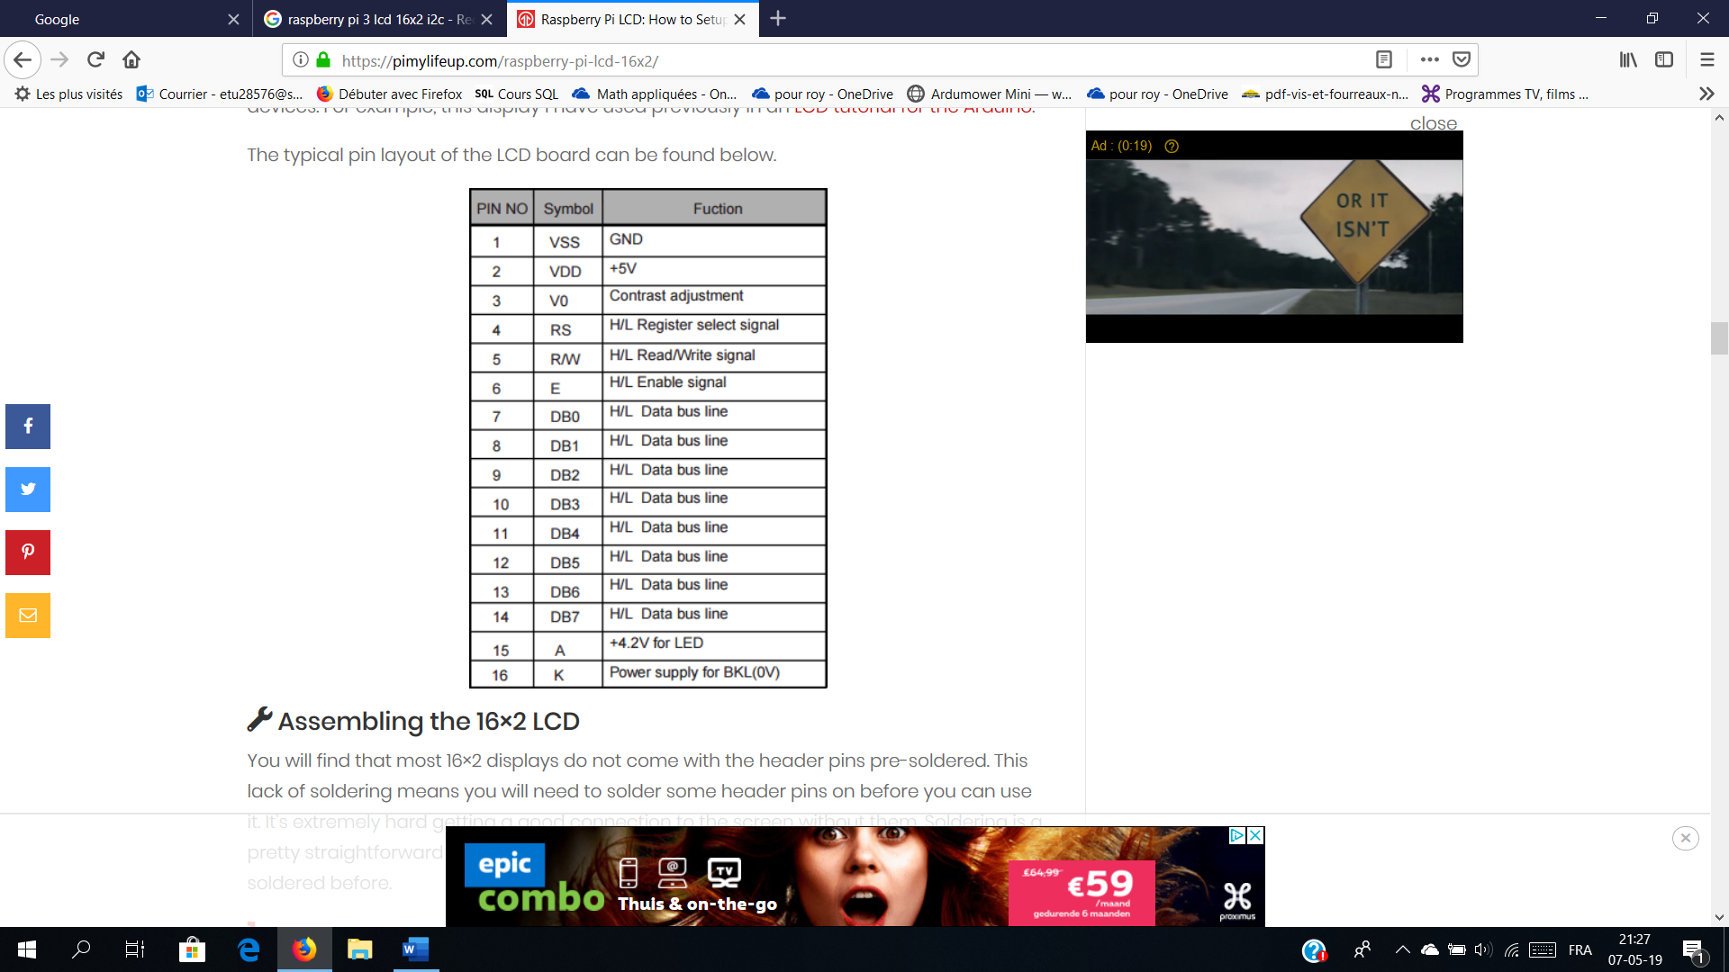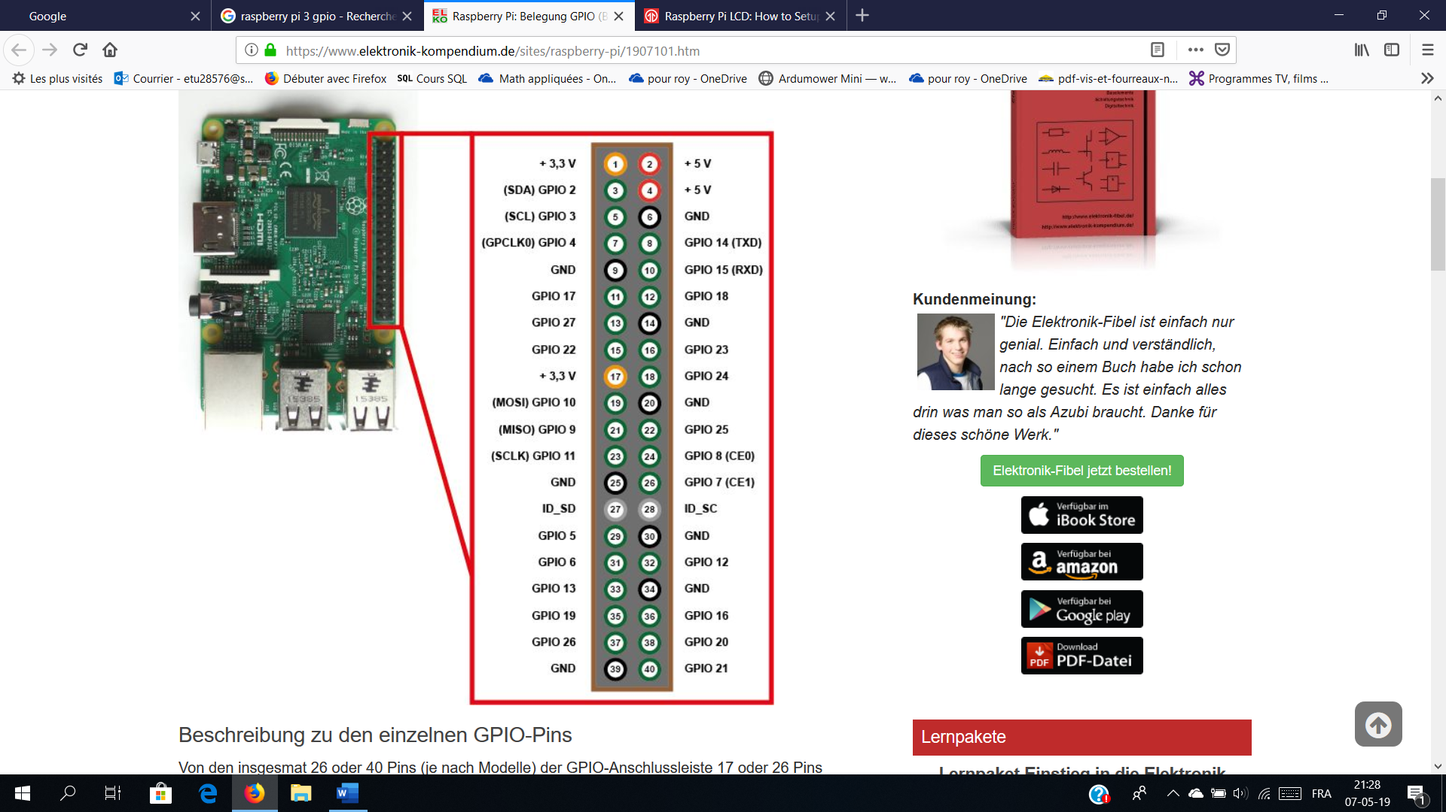

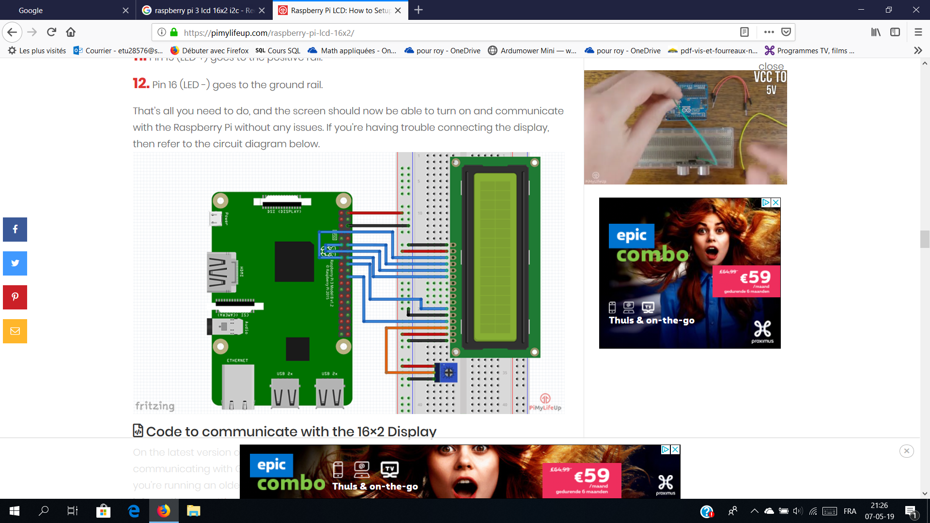

GND vers Arduino

Vers arduino Pin 53

## Conclusion

En conclusion, le projet du robot tondeuse est fonctionnel malgré quelques problèmes rencontrés durant son élaboration.

Arduino  
La programmation de la vitesse de chacun des moteurs nous a posée quelques soucis afin que le robot se déplace en ligne droite. Nous pensons que le problème est dû à une non-régulation de la vitesse de chacune des roues ou que les moteurs choisis ne seraient pas suffisamment puissants pour la masse de celui-ci. Il y aussi quelques soucis qui persistent avec le capteur de couleurs qui permet de délimiter l'espace dans lequel le robot tondeuse doit se déplacer, cela est dû à des problèmes de variance de luminosités.

Raspberry  
La programmation de la détection des couleurs avec la pi caméra est fonctionnelle après quelques difficultés rencontrées lors de la programmation, mais ceci est la partie que nous nous étions fixée comme finalisation première du projet. Pour ce qui est de la deuxième partie nous avons rencontré beaucoup de problèmes dû au manque de ressources de la Raspberry pi sur lequel une reconnaissance de texture devient en matière de programmation et de performance de celle-ci beaucoup trop importante.  
Pour ce qui est de la reconnaissance, de manière générale cela est assez complexe et demande beaucoup plus de connaissances et de temps, afin de réaliser un projet de telle envergure, et d'arriver à le finaliser au maximum.

Nous avons appris énormément de choses sur l'utilisation de la Raspberry, de l’Arduino et de la reconnaissance d'images à l'aide de open CV, ainsi que les divers langages utilisés comme le python et le C++.

Des améliorations sont possibles au niveau de la reconnaissance de couleur, car pour l'instant, la détection de la couleur se fait en un point et non pas en une moyenne qui serait beaucoup plus précise pour la reconnaissance. En revanche, la reconnaissance de texture apporterait un grand plus au projet, car cela permettrait à notre robot te détecter si le gazon et bien entendu, trop sec, une zone venante d'être ressemé et voir même si le gazon est mouillé… Ainsi, le robot travaillerait de manière beaucoup plus efficace.

Le capteur de couleur se trouvant sur le robot lui permettant de détecter ça limite de périmètre, pourrait à l'avenir être incorporé dans la reconnaissance des couleurs de la pi camera déjà Installer, afin d'éviter les problèmes de variation de luminosité qui nous cause des soucis de détection du périmètre de travail.

Pour finaliser cette conclusion, la réalisation d'un robot tondeuse domestique n'est pas une chose facile à créer.

## Bibliographie

<https://www.robot-maker.com/shop/blog/26_Utiliser-capteur-ultrasons.html?fbclid=IwAR2cVLnEHxlicDHMF6A3GX3AQWznPh8891vAslHJ6WI_1OorDSXE4YkSik0>

<https://www.memorandum.ovh/tuto-arduino-utiliser-un-module-ultrason-hc-sr04/?fbclid=IwAR1ls9mw31zopeNpOXElmu1V3gniWkf6wLxeIKbYV1HN7kK2pRakWzENoDo>

<https://www.carnetdumaker.net/articles/mesurer-une-distance-avec-un-capteur-ultrason-hc-sr04-et-une-carte-arduino-genuino/?fbclid=IwAR2aruKkAlABbg9ZXP4kB1LmEvutT2hzZSfereeIF5wlidjCe5eB87N9OQs>

<https://gogul09.github.io/software/texture-recognition>

<https://www.google.com/search?biw=1536&bih=754&tbm=isch&sa=1&ei=9ePSXOWsAoOWapu4laAO&q=raspberry+pi+entr%C3%A9e+sortie+schema&oq=raspberry+pi+entr%C3%A9e+sortie+schema&gs_l=img.3...5555.8093..8193...0.0..0.104.1052.13j1......1....1..gws-wiz-img.......0i24.FgnmW6JtktE#imgrc=lcodWfZ0_i-ByM:>

<https://wiki.mchobby.be/index.php?title=Rasp-Hack-Afficheur-LCD-Python>

<https://electronicshobbyists.com/raspberry-pi-camera-module-tutorial-taking-picture-and-video-recording/>

<https://www.raspberrypi.org/forums/viewtopic.php?t=234358>

<https://www.science-emergence.com/Articles/Trouver-la-plus-petite-valeur-et-lindice-dans-une-liste-de-nombres-sous-python-1/>

<https://www.tutorialspoint.com/python-program-to-find-maximum-and-minimum-element-s-position-in-a-list>

<https://stackoverflow.com/questions/2474015/getting-the-index-of-the-returned-max-or-min-item-using-max-min-on-a-list>

<https://www.programiz.com/python-programming/methods/built-in/max>

<https://www.framboise314.fr/i-a-realisez-un-systeme-de-reconnaissance-dobjets-avec-raspberry-pi/>

<https://stackoverflow.com/questions/50178248/detect-color-in-the-middle-of-image-opencv-python>

<https://assos.centrale-marseille.fr/clubrobot/sites/assos.centrale-marseille.fr.clubrobot/files/PT_annexes_E%3DM6_2013.pdf>

<https://www.gotronic.fr/art-capteur-de-couleur-sen0101-19374.htm>

<https://www.gotronic.fr/pj2-tcs3200-fr-1446.pdf>

<https://www.framboise314.fr/i-a-realisez-un-systeme-de-reconnaissance-dobjets-avec-raspberry-pi/?fbclid=IwAR2b0pIqOZ_JIEG-rEK6HkQ3THU4tuny3lbHrB-ApUJUBj9VGZLJEr4S2kA>

<https://www.createursdemondes.fr/2016/03/opencvakaze-pour-la-reconnaissance-de-formes/?fbclid=IwAR3tRO0aYdXACJdlzVbu7pB-q7bTbxnab_kVWG47FEjmfmiiQNN7KY5EQq8>

<http://idboard.net:10000/reva/2018/01/07/traquer-un-objet-en-utilisant-opencv/?fbclid=IwAR1CJPUw1zk4kfeiWmQI3SDewCamKwLtFZgAZp5GOtOTiIOPpVeC39ctBt4>

<https://www.framboise314.fr/i-a-creez-votre-propre-modele-de-reconnaissance-dobjets-1er-partie/?fbclid=IwAR2EfJisF7UDtc2YBRWxaj_jAZBZXQjZveoKamyIk6FUNd6aZZhFdn5l7uM>

## Annexes

**Annexe n°1 :**

int motorpin1 = 3;

int motorpin2 = 4;

int pinPMoteur = 5;                       

void setup () {

  pinMode(motorpin1,OUTPUT);

  pinMode(motorpin2,OUTPUT);

  pinMode(pinPMoteur,OUTPUT);             

}

void loop () {

  digitalWrite(motorpin1,LOW);

  digitalWrite(motorpin2,HIGH);

  analogWrite(pinPMoteur,255);

delay(5000);

  digitalWrite(motorpin1,HIGH);

  digitalWrite(motorpin2,LOW);

  analogWrite(pinPMoteur,150);

  delay(5000);

}

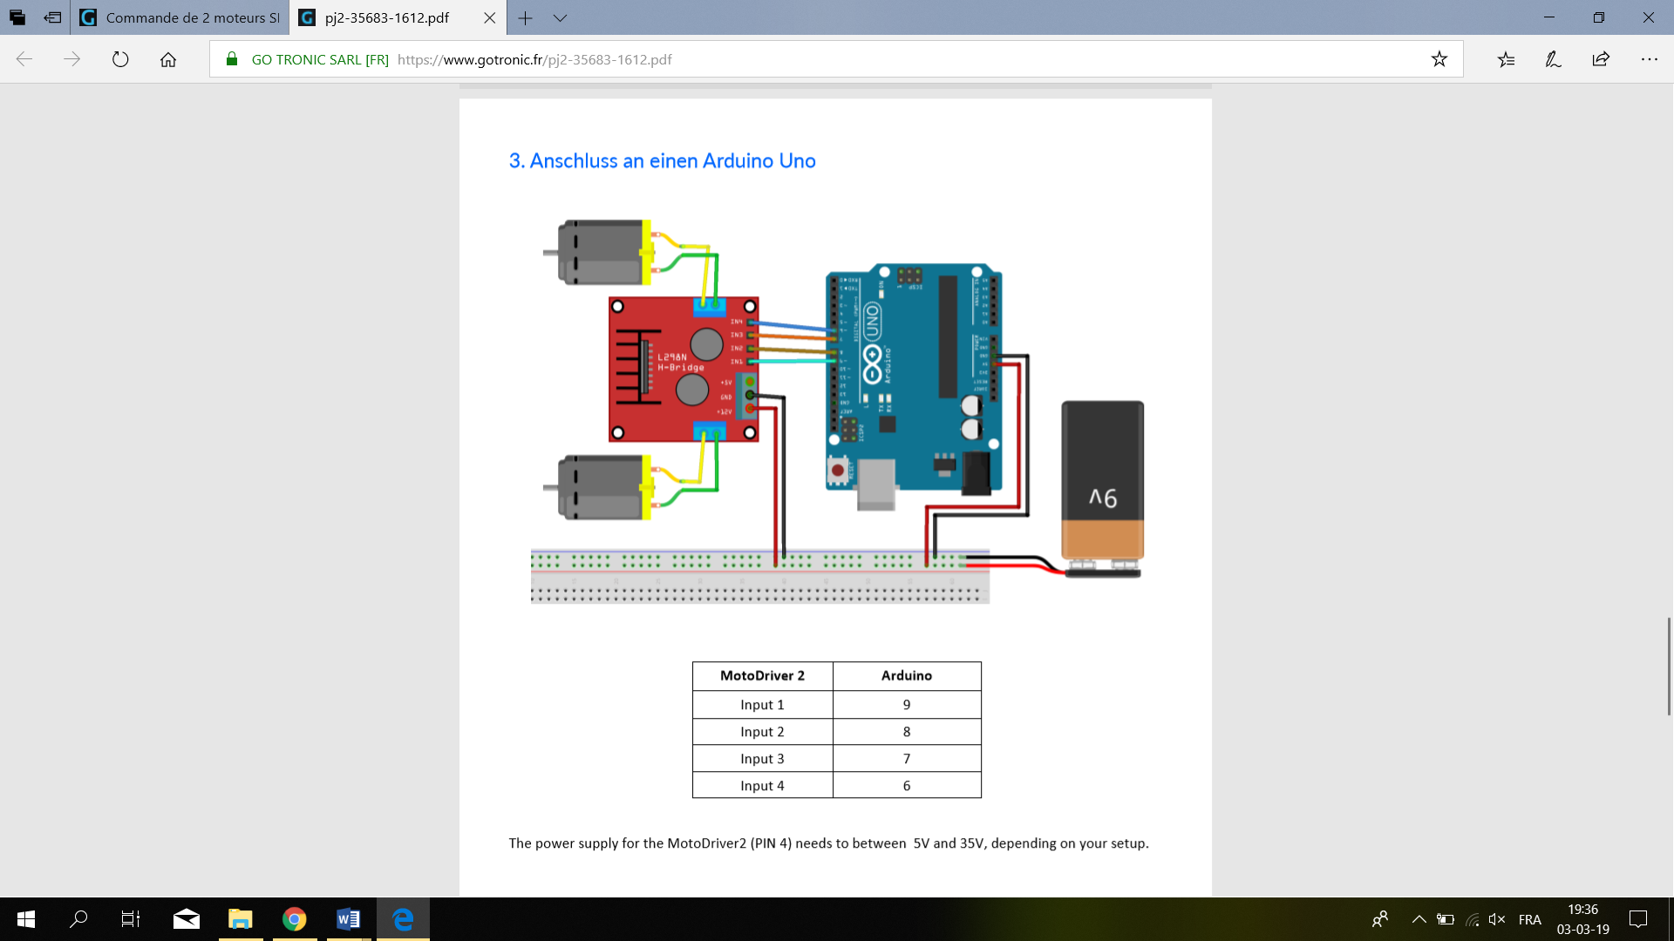

**Annexe n°2 :**

/* Utilisation du capteur Ultrason HC-SR04 */

// définition des broches utilisées   
int trig = 8;   
int echo = 7;   
long lecture_echo;   
long cm;

void setup()   
{   
  pinMode(trig, OUTPUT);   
  digitalWrite(trig, LOW);   
  pinMode(echo, INPUT);   
  Serial.begin(9600);   
}

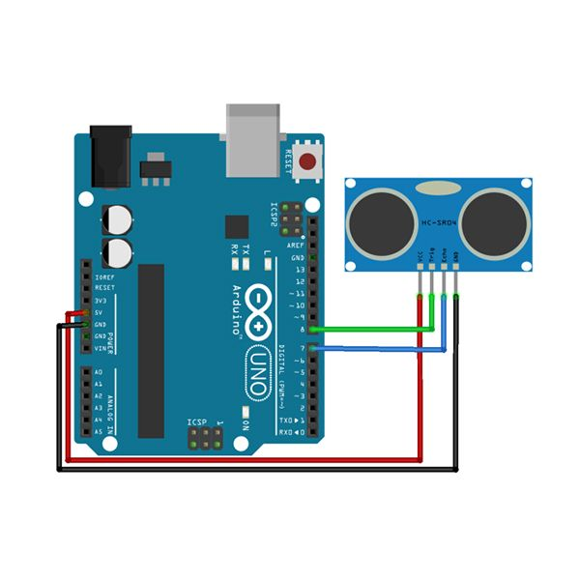void loop()   
{   
  digitalWrite(trig, HIGH);   
  delayMicroseconds(10);   
  digitalWrite(trig, LOW);   
  lecture_echo = pulseIn(echo, HIGH);   
  cm = lecture_echo / 58;   
  Serial.print("Distance en cm : ");   
  Serial.println(cm);   
  delay(1000);   
}

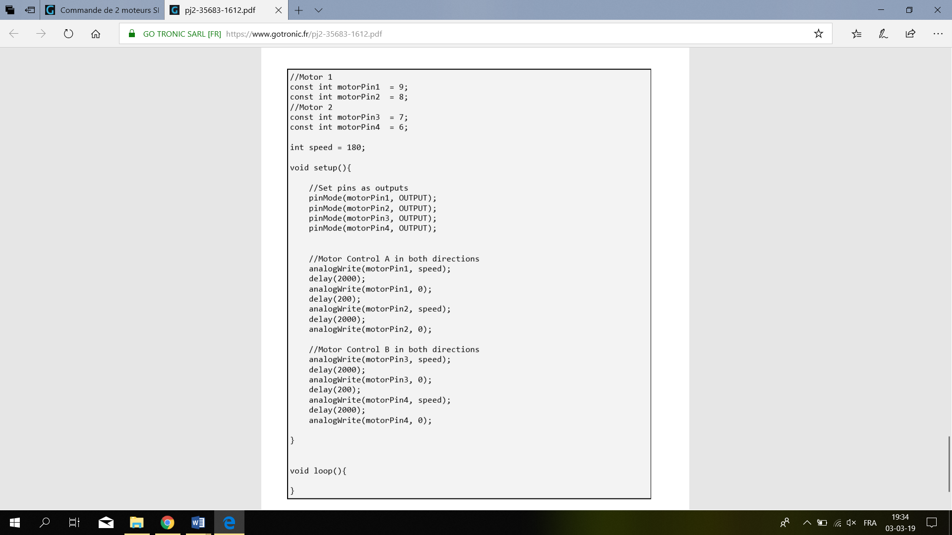**Annexe n°3 :**

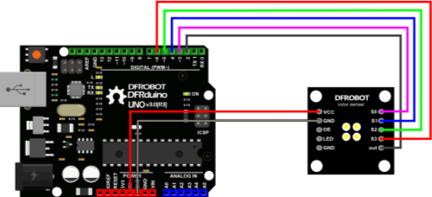

**Annexe n°4 :**

[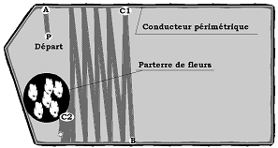](https://wikimeca.org/index.php?title=Fichier:RL_500_strat%C3%A9gie_de_tonte.PNG)

* **T1** : Tâche d'orientation : l'opérateur ayant posé la tondeuse au sol en un point P quelconque de la parcelle, puis appuyé sur le bouton de démarrage, la tondeuse pivote autour d'un axe vertical dans le sens direct (noté Z+), et s'oriente vers le nord géographique à l'aide de la boussole électronique.
* **T2** : Tâche de recherche et de suivi de fil : la tondeuse avance ensuite vers le nord jusqu'à ce qu'elle rencontre le conducteur périmétrique (point A).  
  Elle pivote dans le sens direct, et suit le conducteur périmétrique afin de tondre le pourtour de la parcelle.  
  Lorsqu'elle a bouclé un tour et demi (point B), elle pivote vers l'intérieur de la parcelle et commence un cycle de tonte en "zig-zag".
* **T3** : Tâche de tonte en "zig-zag" : à chaque fois que la tondeuse rencontre le conducteur périmétrique (point C1) ou un obstacle (point C2), elle s'arrête, pivote autour d'un axe vertical d'environ 5 degrés, et repart en sens inverse.
* **T4** : Tâche de pivotement de 60 degrés: si un pivotement de 5 degrés lors de la tâche T3 l'amène à sortir du périmètre, la tondeuse pivote sur elle-même de 60 degrés et repart pour un nouveau cycle de tonte en "zig-zag".

**Annexe n°5 :**

**Importer le package nécessaire**

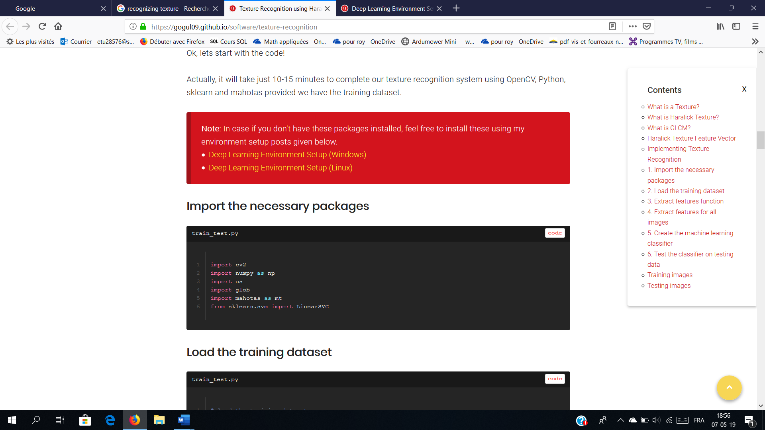

**Charger le jeu de données d’apprentissage**

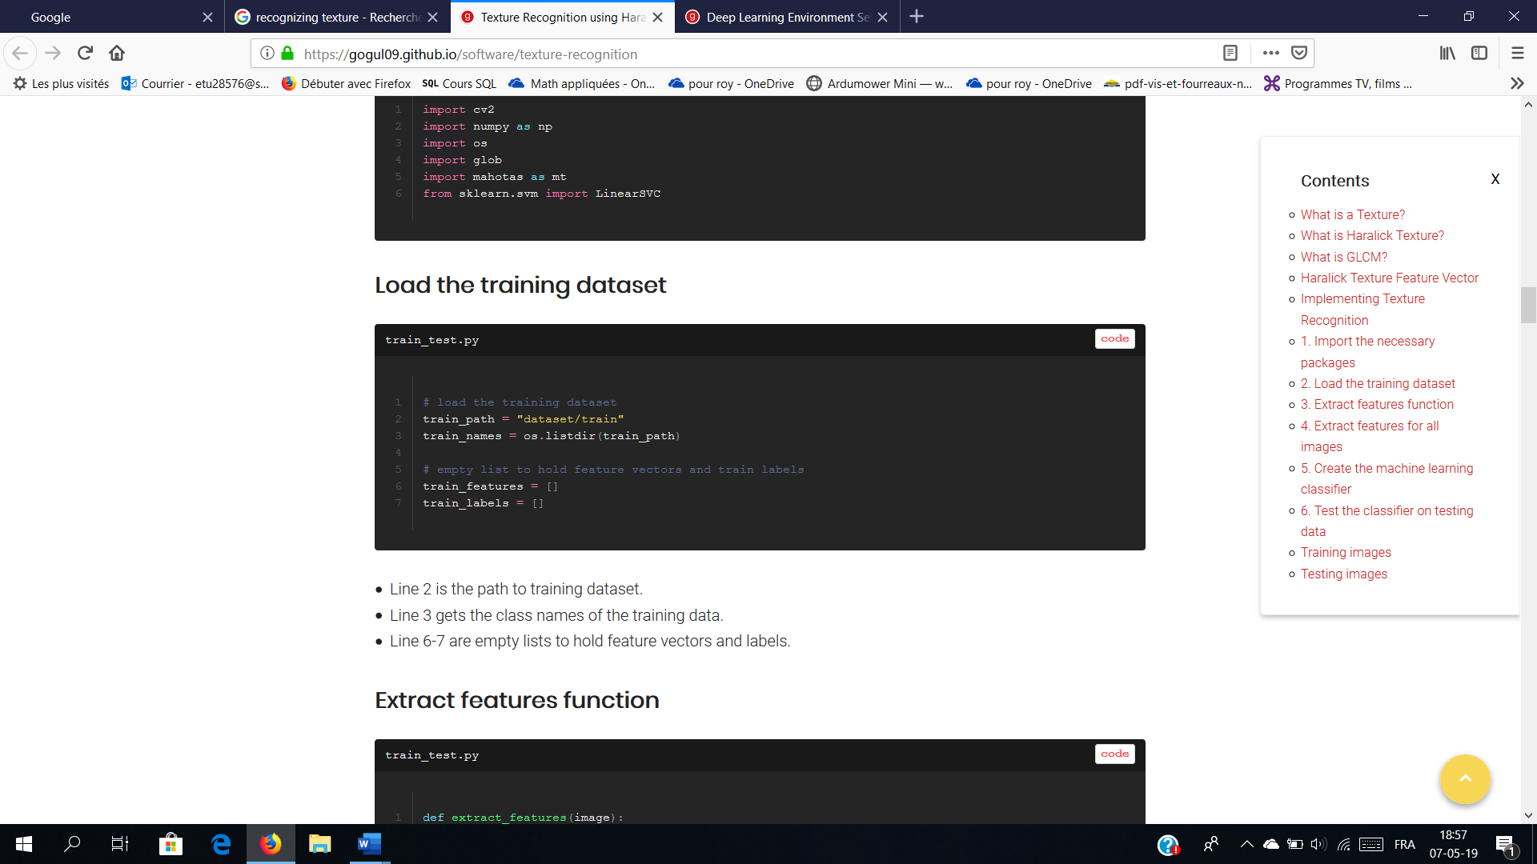

* La ligne 2 est le chemin d’accès au jeu de données d’apprentissage.
* La ligne 3 obtient les noms de classe des données d’apprentissage.
* Les lignes 6-7 sont des listes vides pour contenir des vecteurs de fonctionnalités et des étiquettes.

**Fonction d’extraction d’entités**

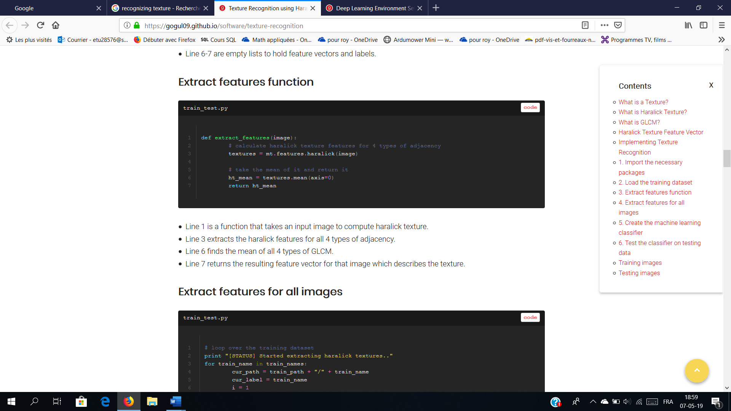

* La ligne 1 est une fonction qui prend une image d’entrée pour calculer la texture Haralick.
* La ligne 3 extrait les caractéristiques du Haralick pour les 4 types de contiguïté.
* La ligne 6 trouve la moyenne des 4 types de GLCM.
* La ligne 7 renvoie le vecteur de fonction résultant pour cette image qui décrit la texture.

**Extraire des fonctions pour toutes les images**

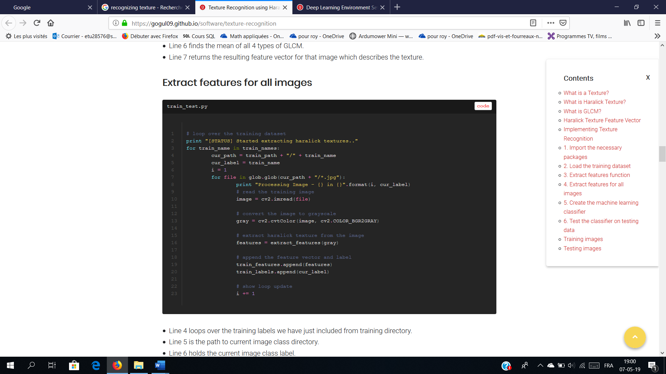

* Ligne 4 boucles sur les étiquettes de formation que nous venons d’inclure dans le répertoire de formation.
* La ligne 5 est le chemin d’accès au répertoire actuel de la classe d’images.
* La ligne 6 contient l’étiquette actuelle de la classe d’images.
* La ligne 8 prend tous les fichiers avec. jpg comme l’extension et boucle à travers chaque fichier un par un.
* La ligne 11 lit l’image d’entrée qui correspond à un fichier.
* La ligne 14 convertit l’image en niveaux de gris.
* La ligne 17 extrait les fonctions de Haralick pour l’image en niveaux de gris.
* La ligne 20 ajoute le vecteur de fonction 13-Dim à la liste des fonctions d’entraînement.
* La ligne 21 ajoute l’étiquette de classe à la liste des classes de formation.

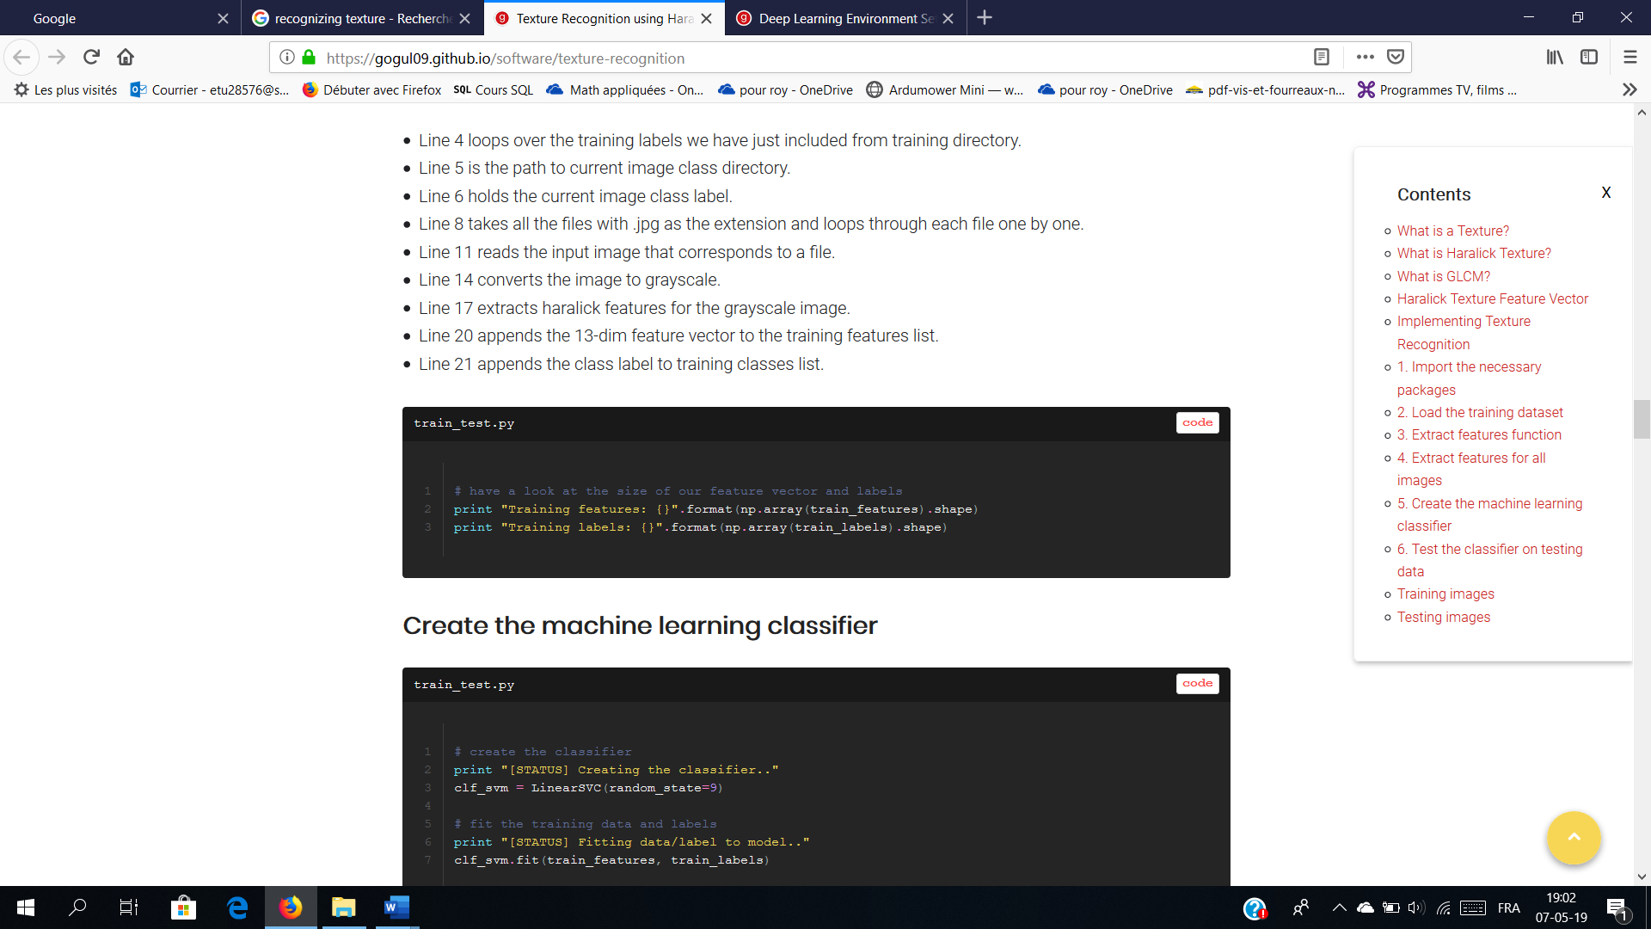

**Créer le classifieur machine learning**

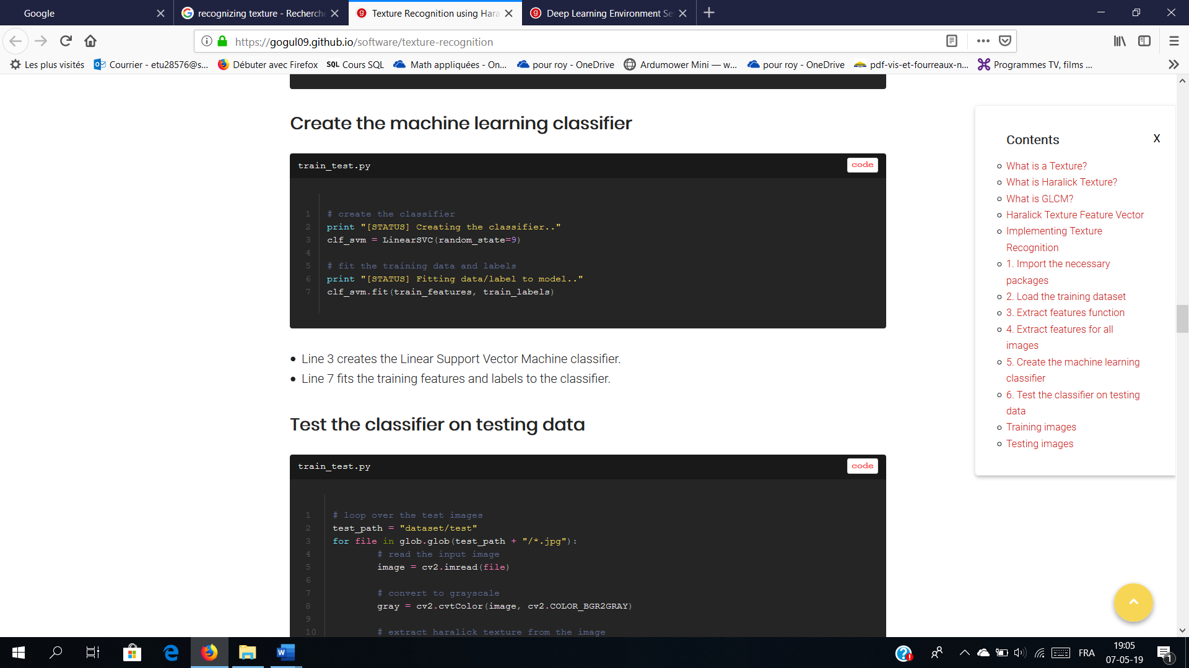

* La ligne 3 crée le classifieur Linear support vector machine.
* La ligne 7 correspond aux fonctions d’entraînement et aux étiquettes du classifieur.

**Tester le classifieur sur les données de test**

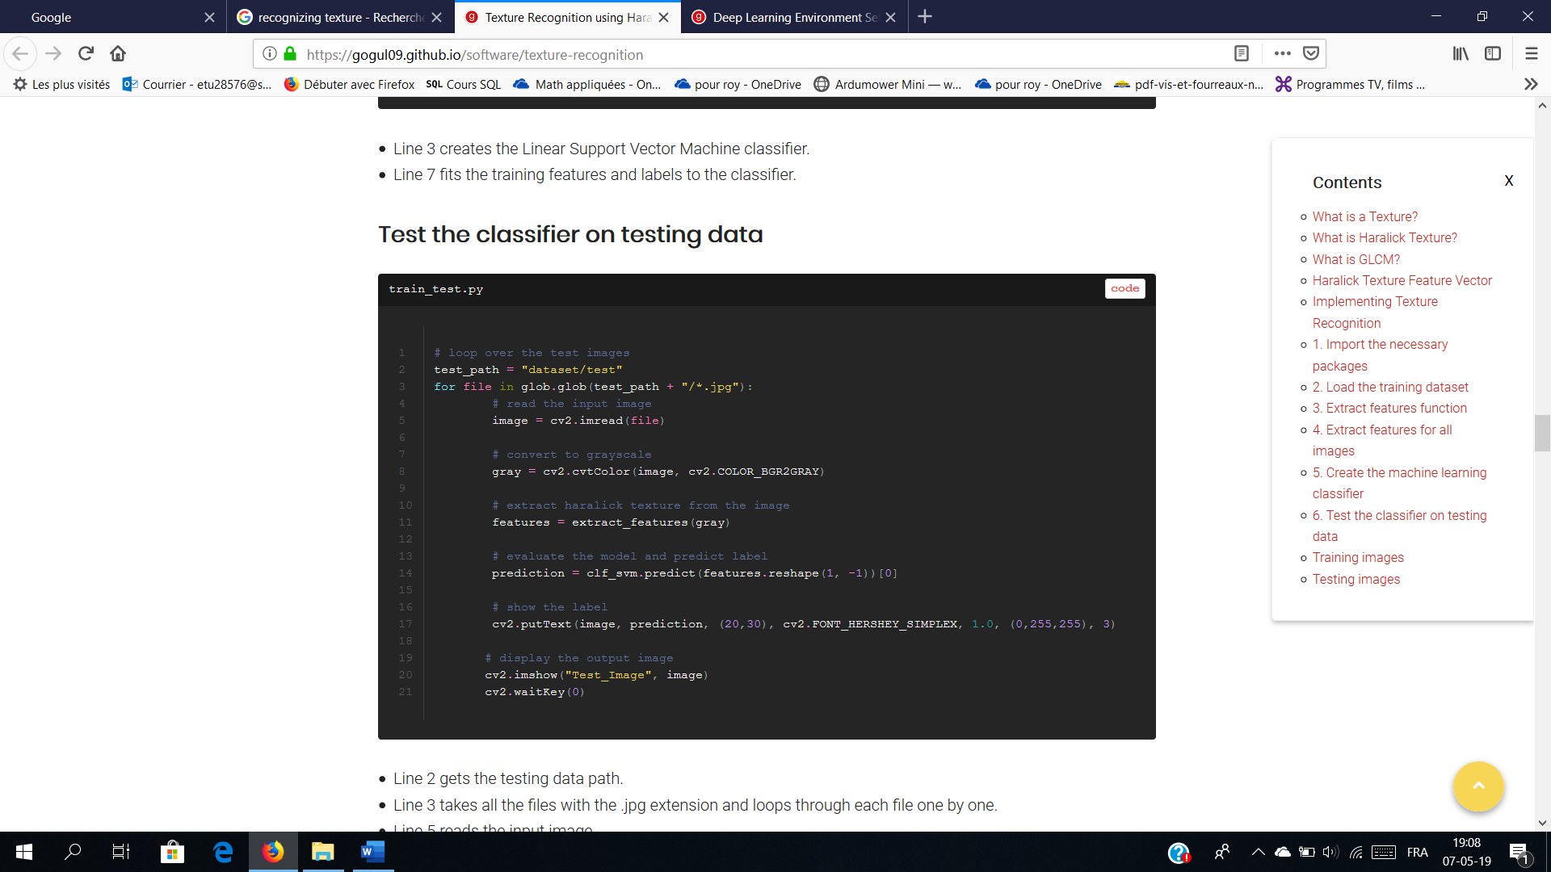

* La ligne 2 obtient le chemin de données de test.
* La ligne 3 prend tous les fichiers avec l’extension. jpg et parcourt chaque fichier un par un.
* La ligne 5 lit l’image d’entrée.
* La ligne 8 convertit l’image d’entrée en image en niveaux de gris.
* La ligne 11 extrait les caractéristiques de Haralick de l’image en niveaux de gris.
* La ligne 14 prédit l’étiquette de sortie de l’image de test.
* La ligne 17 affiche l’étiquette de classe de sortie pour l’image de test.
* Enfin, la ligne 20 affiche l’image de test avec l’étiquette prévue.

1. <https://www.framboise314.fr/i-a-realisez-un-systeme-de-reconnaissance-dobjets-avec-raspberry-pi/>
2. <https://gogul09.github.io/software/texture-recognition>
3. <https://stackoverflow.com/questions/50178248/detect-color-in-the-middle-of-image-opencv-python>